Vragenlijst voor de opdrachtgevers

Bedrijf: ..............................................................................................................................................

Functie: .............................................................................................................................................

Datum: .............................................................................................................................................

Gelieve de ingevulde vragenlijst te mailen naar: YSharifi@ITS.JNJ.com.

De DCRF is samen met de CCMO bezig met de voorbereidingen voor de nieuwe Europese wetgeving ten aanzien van klinisch onderzoek met geneesmiddelen, de ECTR (www.dcrfonline.nl/ectr).
Eén van de voorbereidingen betreft de concept procedure Lokale Haalbaarheid die de DCRF samen met de veldpartijen heeft ontwikkeld. Het doel van de procedure is te zorgen dat zo snel mogelijk na het verkijgen van medisch-ethische goedkeuring de eerste patiënt in de deelnemende centra kan worden ingesloten. Om de procedure te optimaliseren hebben we uw hulp nodig en vragen we u bijgaande vragenlijst in te vullen.
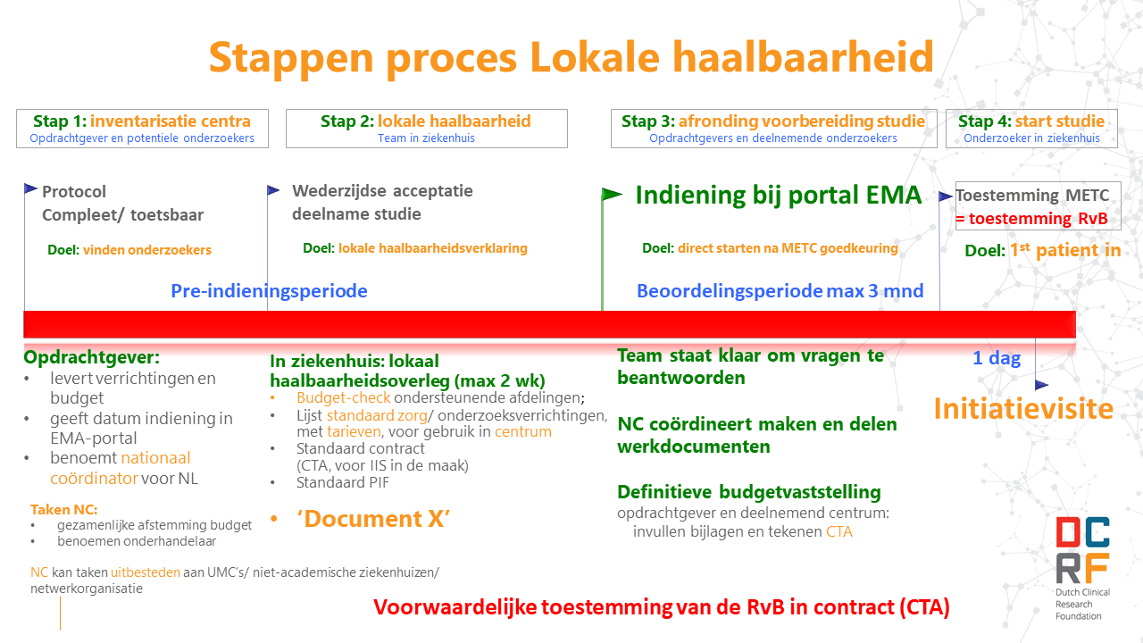

Deze vragenlijst is gebaseerd op Stap 1 en Stap 2 van de procedure Lokale Haalbaarheid (zie hierboven). In deze fase van het opstarten van onderzoek is het belangrijk dat de communicatie tussen de opdrachtgever en de onderzoeker/ziekenhuis optimaal is en de juiste documenten tijdig worden uitgewisseld. Dit stelt deelnemende centra in staat om, vóórafgaand aan het METC beoordelingsproces, in korte tijd een inschatting te maken van de haalbaarheid van het onderzoek, met betrekking tot planning, deskundigheid, capaciteit en financiën. Het proces van Stap 1 en Stap 2 wordt in ieder centrum afgerond met een lokale haalbaarheidsverklaring, die weergeeft dat de onderzoeker contact heeft gehad met de betrokken ondersteunende afdelingen en dat deze akkoord zijn met de van hen gevraagde onderzoeksverrichtingen.

Deze vragenlijst is bedoeld om inzicht te krijgen in de huidige situatie en eventuele knelpunten bij het maken van afspraken tussen de opdrachtgever, uitvoerende onderzoeker en de ondersteunende onderzoeksafdelingen (radiologie, KCHL, apotheek, cardiologie etc.) te identificeren. Daarom verzoeken we u deze vragenlijst in te vullen over de huidige gang van zaken bij het opstarten van onderzoek.
De opdrachtgevers dienen onderzoeker/ziekenhuis van voldoende informatie te voorzien waarna de onderzoeker offertes aan kan vragen bij de verschillende onderzoeksafdelingen (bv. laboratorium, apotheek, cardiologie, radiologie etc.). Vervolgens bepaalt elk onderzoekscentrum de lokale uitvoerbaarheid. De opdrachtgever voorziet onderzoekscentra van o.a.: finale protocol, contract, ABR formulier, manuals, globale planning, METC indieningsdatum etc.

- Is er ondersteuning vanuit de ziekenhuizen om de informatie die de opdrachtgever nodig heeft snel te verkrijgen, bijvoorbeeld een lijst met benodigde documenten of toegewezen researchcoördinatoren?
Nee
Meestal niet
Soms
Vaak
Altijd
Anders, namelijk …………………………………………………………………………………....................................................................

...............................................................................................................................................................

  - Heeft het een versnellend effect waneer die ondersteuning er wel is?
Ja
Nee, omdat …………………………………………………………………………………....................................................................

...............................................................................................................................................................

- Bij de opstart van een studie: Welke informatie/documenten geef je als opdrachtgever aan de onderzoeker/ziekenhuis zodat er offertes opgesteld kunnen worden, ten behoeve van de beoordeling lokale uitvoerbaarheid?

Welke documenten krijgen onderzoekscentra? | Wanneer krijgen ze dit? | Zorgt dit voor vertraging?

Extra opmerkingen?.........................................................................................................................

...........................................................................................................................................................
- Lever je als opdrachtgever een gespecificeerd budgetvoorstel (bv. voor vergoedingen voor onderzoeksverrichtingen en/ of gehanteerde uurtarieven/tijdsinvesteringen van de diverse medewerkers van het researchteam)?
Ja
Nee, omdat …………………………………………………………………………………...................................................................

..............................................................................................................................................................

- Is de informatie die je als opdrachtgever aanlevert altijd volledig en/ of actueel? Of worden er meerdere keren nieuwere versies opgestuurd?
Ja
Nee, omdat …………………………………………………………………………………...................................................................

..............................................................................................................................................................

- Naar wie worden de nodige documenten meestal gestuurd? Naar de onderzoeker/research coördinator in het ziekenhuis of direct naar de betrokken afdelingen?
…………………………………………………………………………………...................................................................

..............................................................................................................................................................

- Volstaat in de ogen van de onderzoeker/ziekenhuis, in het algemeen de informatie die je als opdrachtgever geeft zodat ze offertes op kunnen stellen?
Ja, ga verder naar vraag 7.
Zo niet, welke extra informatie willen de ziekenhuizen nog meer hebben?

…………………………………………………………………………………...................................................................

..............................................................................................................................................................

6.1 Hoe lang duurt het voordat deze extra documenten opgevraagd worden door onderzoeker/ ziekenhuis?
1 - 3 dagen
4 - 7 dagen
2 - 3 weken
langer, namelijk …………………………………………………………………………………...................................................................

..............................................................................................................................................................

6.2 Wat is de reden dat deze extra documenten gevraagd worden?
Administratief
Ter beoordeling van het uitvoeren van de studie in het ziekenhuis
Om een inhoudelijk oordeel te kunnen geven
Niet bekend
Anders, namelijk: …………………………………………………………………………………...................................................................

..............................................................................................................................................................

- Wanneer je als opdrachtgever alle gevraagde documenten hebt afgegeven, zijn er dan nog andere knelpunten die zich voordoen voor het geven van goedkeuring voor deelname aan het onderzoek?
Nee
Zo ja, wat zijn deze vertragende factoren?

…………………………………………………………………………………...................................................................

..............................................................................................................................................................

- Wordt er geld gevraagd door onderzoeker/ziekenhuis voor andere zaken dan de onderzoeksverrichtingen (bv. lezen protocol, kosten voor beoordeling etc.)?
Nee, ga verder naar vraag 9.
Zo ja, voor welke zaken worden kosten gevraagd?

…………………………………………………………………………………...................................................................

..............................................................................................................................................................

  - Worden er kosten gevraagd zonder onderbouwing?
Nee
Zo ja, welke?
…………………………………………………………………………………...................................................................

..............................................................................................................................................................

- Het is door diverse bronnen aangegeven dat het ondertekenen van het contract vaak vertraging oplevert. Komt dit ook voor bij de onderzoeken waarvan jullie opdrachtgever zijn?
Nee, ga verder naar vraag 10.
Zo ja, geef (bij benadering) het percentage van het aantal studies, waarbij de contractonderhandelingen voor jullie als opdrachtgever voor vertraging zorgen.
…………………………………………………………………………………...................................................................

..............................................................................................................................................................

  - Wat zijn volgens jou als opdrachtgever de oorzaken voor deze vertraging ?
…………………………………………………………………………………...................................................................

..............................................................................................................................................................

  - In welk percentage van de studies waarvan jullie opdrachtgever zijn, wordt er gebruik gemaakt van een standaard contract zoals het CTA?
…………………………………………………………………………………...................................................................

..............................................................................................................................................................

- Zie je als opdrachtgever in welke locaties de procedure lokale uitvoerbaarheid sneller gaat dan in andere ziekenhuizen?
Nee
Zo ja, kun je aangeven waar dit aan ligt?
…………………………………………………………………………………...................................................................

..............................................................................................................................................................

- Zijn er buiten de financiële zaken nog andere factoren die het opstarten van een onderzoek vertragen?
Nee
Zo ja, kun je aangeven welke?
…………………………………………………………………………………...................................................................

..............................................................................................................................................................

- Wat zijn in jouw ogen als opdrachtgever factoren die voor de meeste vertraging zorgen?
…………………………………………………………………………………...................................................................

..............................................................................................................................................................

- Wat zijn volgens jouw goede bruikbare oplossingen om vertragingen bij het opstraten van onderzoek te voorkomen?
…………………………………………………………………………………...................................................................

..............................................................................................................................................................

…………………………………………………………………………………...................................................................

..............................................................................................................................................................

- Heeft u eventueel nog opmerkingen, advies of aandachtspunten over de procedure lokale uitvoerbaarheid?
…………………………………………………………………………………...................................................................
..............................................................................................................................................................

…………………………………………………………………………………...................................................................

..............................................................................................................................................................

Hartelijk dank voor het invullen van deze vragenlijst!

